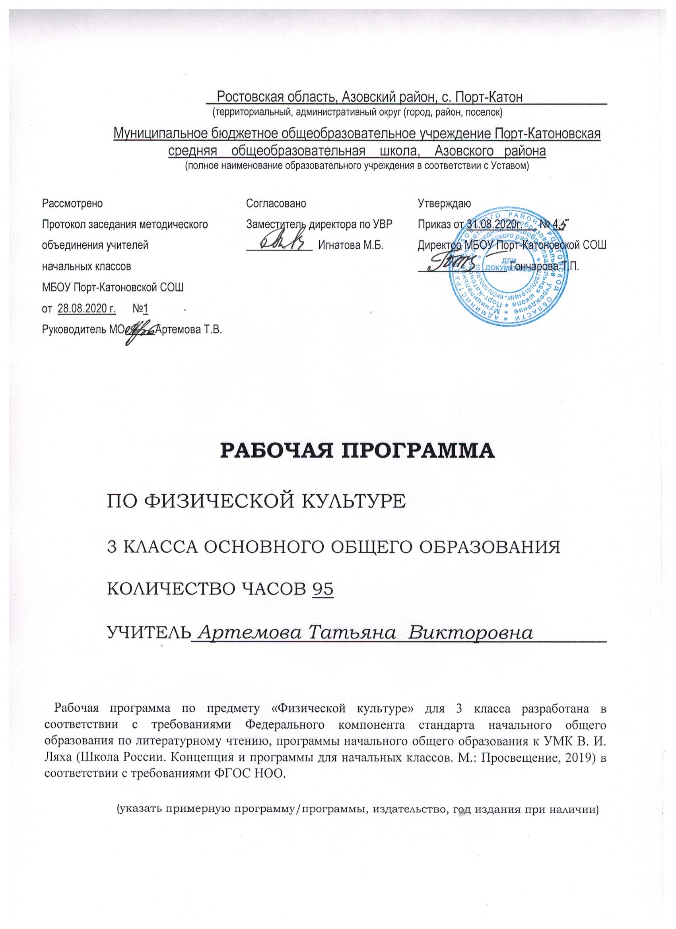

Пояснительная записка
Рабочая программа по предмету «Физической культуре» для 3 класса разработана в соответствии с требованиями Федерального компонента стандарта начального общего образования по литературному чтению, программы начального общего образования к УМК В. И. ляха (Школа России. Концепция и программы для начальных классов. В 2 ч. – М.: Просвещение, 2019) в соответствии с требованиями ФГОС НОО.
- Основной образовательной программы начального общего образования МБОУ Порт-Катоновской СОШ на 2020-2021 учебный год
- В соответствии с учебным планом школы на 2020 – 2021 учебный год, рабочая программа рассчитана на 95 часов в год (3 часа в неделю).
Учитывая эти особенности, предлагаемая программа по физической культуре для учащихся начальной школы ориентируется на решение следующих целей и задач:
целью программы - формирование у учащихся начальной школы основ здорового образа жизни, развитие творческой самостоятельности посредством освоения двигательной деятельности.
Реализация данной цели связана с решением следующих образовательных задач:
- укрепление здоровья школьников посредством развития физических качеств и повышения функциональных возможностей жизнеобеспечивающих систем организма;
- совершенствование жизненно важных навыков и умений посредством обучения подвижным играм, физическим упражнениям и техническим действиям из базовых видов спорта;
- формирование общих представлений о физической культуре, ее значении в жизни человека, роли в укреплении здоровья, физическом развитии и физической подготовленности;
- развитие интереса к самостоятельным занятиям физическими упражнениями, подвижным играм, формам активного отдыха и досуга;
- обучение простейшим способам контроля за физической нагрузкой, отдельными показателями физического развития и физической подготовленности.
Планируемые результаты освоения учебного предмета «Физическая культура»

Личностные результаты

- формирование чувства гордости за свою Родину, российский народ и историю России, осознание своей этнической и национальной принадлежности;
- формирование уважительного отношения к культуре других народов;
- развитие мотивов учебной деятельности и личностный смысл учения, принятие и освоение социальной роли обучающего;
- развитие этических чувств, доброжелательно и эмоционально-нравственной отзывчивости, понимания и сопереживания чувствам других людей;
- развитие навыков сотрудничества со сверстниками и взрослыми в разных социальных ситуациях, умение не создавать конфликты и находить выходы из спорных ситуаций;
- развитие самостоятельности и личной ответственности за свои поступки на основе представлений о нравственных нормах, социальной справедливости и свободе;
- формирование эстетических потребностей, ценностей и чувств;
- формирование установки на безопасный, здоровый образ жизни.

Метапредметные результаты

- овладение способностью принимать и сохранять цели и задачи учебной деятельности, поиска средств её осуществления;
- формирование умения планировать, контролировать и оценивать учебные действия в соответствии с поставленной задачей и условиями её реализации; определять наиболее эффективные способы достижения результата;
- определение общей цели и путей её достижения; умение договариваться о распределении функций и ролей в совместной деятельности; осуществлять взаимный контроль в совместной деятельности, адекватно оценивать собственное поведение и поведение окружающих;
- готовность конструктивно разрешать конфликты посредством учёта интересов сторон и сотрудничества;
- овладение начальными сведениями о сущности и особенностях объектов, процессов и явлений действительности в соответствии с содержанием конкретного учебного предмета;
- овладение базовыми предметными и межпредметными понятиями, отражающими существенные связи и отношения между объектами и процессами.

Предметные результаты

- формирование первоначальных представлений о значении физической культуры для укрепления здоровья человека (физического, социального и психического), о её позитивном влиянии на развитие человека (физическое, интеллектуальное, эмоциональное, социальное), о физической культуре и здоровье как факторах успешной учёбы и социализации;
- овладение умениями организовывать здоровьесберегающую жизнедеятельность (режим дня, утренняя зарядка, оздоровительные мероприятия, подвижные игры и т.д.);
- формирование навыка систематического наблюдения за своим физическим состоянием, величиной физических нагрузок, данными мониторинга здоровья (рост, масса тела и др.), показателями развития основных физических качеств (силы, быстроты, выносливости, координации, гибкости).

Основные требования к умениям и навыкам учащихся

В результате освоения программного материала по физической культуре обучающиеся научатся:
- находить взаимосвязь между занятиями физическими упражнениями и укреплением здоровья;
- составлять режим дня и выполнять правила личной гигиены;
- правилам составления комплексов утренней зарядки;
- находить взаимосвязь между физической подготовкой и развитием физических качеств, систем дыхания и кровообращения;
- способам регулирования физической нагрузки;
- выявлять причины возникновения травм во время занятий физическими упражнениями, профилактике травматизма.
Обучающиеся получат возможность научиться:
- выполнять комплексы упражнений, направленные на формирование правильной осанки и профилактики плоскостопия;
- выполнять комплексы упражнений утренней зарядки и физкультминуток;
- играть в подвижные игры;
- демонстрировать уровень физической подготовленности, вести дневник самонаблюдения, выполнять простейшие акробатические и гимнастические комбинации.
- подсчитывать ЧСС при выполнении физических упражнений;
- выполнять комплексы общеразвивающих и подводящих упражнений для освоения технических действий в спортивных играх (футбол, баскетбол, волейбол и т.д.)
- выполнять передвижения в ходьбе, беге, прыжках разными способами;
- оказывать доврачебную помощь при ссадинах, царапинах и потертостях.

Содержание учебного предмета «Физическая культура»

Структура и содержание учебного предмета задаются в предлагаемой программе в конструкции двигательной деятельности с выделением соответствующих учебных разделов: «Знания о физической культуре», «Способы двигательной деятельности» и «Физическое совершенствование».

Содержание раздела «Знания о физической культуре» соответствует основным направлениями развития познавательной активности человека: влияние возрастных особенностей организма на физическое развитие; оздоровительная направленность закаливания, закаливающих процедур; связь физкультуры с другими предметами. Раздел «Способы двигательной деятельности» соотносится с представлениями о самостоятельных занятиях физическими упражнениями, способах организации и исполнения и контроля над физическим развитием и физической подготовленностью учащихся.

Содержание раздела «Физическое совершенствование» ориентировано на гармоничное физическое развитие школьников, их всестороннюю физическую подготовленность и укрепление здоровья. Данный раздел включает жизненно важные навыки и умения, подвижные и спортивные игры, и двигательные действия из видов спорта, а также общеразвивающие упражнения с различной функциональной направленностью сгруппированы внутри разделов по признакам функционального воздействия на развитие основных физических качеств учащихся. Такое изложение материала позволяет учителю отбирать физические упражнения и объединять их в различные комплексы, планировать динамику нагрузок и обеспечивать преемственность в развитии основных физических качеств, исходя из половозрастных особенностей учащихся, степени освоенности ими этих упражнений, условий проведения различных форм занятий, наличия спортивного инвентаря и оборудования.

Сохраняя определенную традиционность в изложении практического материала школьных программ, настоящая программа соотносит учебное содержание с содержанием базовых видов спорта, которые представляются соответствующими тематическими разделами: «Гимнастика с основами акробатики», «Легкая атлетика», «Подвижные и спортивные игры», «Кроссовая подготовка». При этом каждый тематический раздел программы дополнительно включает в себя подвижные игры, которые по своему содержанию и направленности согласуются с соответствующим видом спорта, и являются средством закрепления и совершенствования двигательных навыков и развития физических качеств.
Основы знаний о физической культуре, умение и навыки, приемы закаливания, способы саморегуляции и самоконтроля.
Физическая культура как система разнообразных форм занятий физическими упражнениями. История зарождения Древних Олимпийских игр. Ведущие спортсмены России в разных видах спорта. Связь физических упражнений с трудовой деятельностью. Появление мяча, упражнений и игр с мячом. Физические упражнения, их отличие от естественных движений. Основные физические качества: сила, быстрота, выносливость, гибкость, равновесие. Виды физических упражнений: подводящие, общеразвивающие, соревновательные. Спортивные игры: футбол, волейбол, баскетбол и др. физическая нагрузка и ее влияние на частоту сердечных сокращений (ЧСС). Режим дня и личная гигиена. Правила предупреждения травматизма во время занятий физическими упражнениями. Закаливание организма: воздушные и солнечные ванны, купание в естественных водоемах.
Теоретические сведения
Одежда и обувь для занятий. Правила техники безопасности. Идеалы и символика Олимпийских игр. Закаливание. Режим дня, гигиена. Физическая культура как система регулярных занятий физическими упражнениями Способы саморегуляции и самоконтроля (приемы измерения пульса до, во время и после физических нагрузок). Страховка и самостраховка.
Общефизическая подготовка
Построение в две шеренги, выполнение команд «Шире шаг!», «Чаще шаг!», «На первый – второй рассчитайся!» передвижение в колонне, по «диагонали», «противоходом» и «змейкой». Общеразвивающие упражнения (упражнения на месте и в движении, без предметов и с предметами – мячами, гимнастическими палками, скакалками, в парах); упражнения для формирования осанки и предупреждения плоскостопия. Развитие координационных, силовых способностей и гибкости.
Специальная физическая подготовка

ЛЕГКАЯ АТЛЕТИКА - 23 часа
Теоретические сведения
Олимпийские игры современности. Двигательный режим дня. Измерение ЧСС. Самоконтроль.
Специальная физическая подготовка
Специальные беговые, прыжковые упражнения, упражнения для метаний. Выполняет: специальные беговые, прыжковые, упражнения для метаний;
Бег
Бег 30м; повторный бег 2х2м, 2х30м,2х50м; челночный бег 3х10м; 4х9м; бег 1000м без учета времен; подвижные игры, эстафеты.
Прыжки
Прыжки в длину с места; прыжок в длину с разбега способом «согнув ноги» (отталкивание приземление); прыжок в высоту способом «перешагивание» .
Метание
Метание мяча в вертикальную и горизонтальную цели (9м); метание мяча на дальность; подвижные игры с элементами метаний.
Домашние задания (самостоятельные занятия)
Комплексы упражнений

КРОССОВАЯ ПОДГОТОВКА – 9 ЧАСОВ
Знание олимпийцев России и Крыма. Бег по пересеченной местности. Переменный бег.

ГИМНАСТИКА С ОСНОВАМИ АКРОБАТИКИ – 25 ЧАСОВ
Перекаты и группировка с последующей опорой руками за головой, 2-3 кувырка вперед и стойка на лопатках; кувырок назад; мост из положения, лежа ни спине. Прыжки через скакалку. Подвижные, народные игры, эстафеты.
Висы и упоры
Упражнения в висе стоя и лежа, вис, на согнутых руках согнув ноги, подтягивание в висе; упражнения в упоре лежа на гимнастической скамейке.
Лазание
По наклонной скамейке в упоре лежа, потягиваясь руками; по канату в 3 приема; перелазанье через препятствия.
Опорный прыжок
Опорные прыжки на горку из гимнастических матов, на коня, козла; вскок в упор, стоя на коленях и соскок взмахом рук.
Упражнения на равновесие
Ходьба приставными шагами по бревну (высота до 1м); повороты на носках и на одной ноге; приседания и переход в упор присев, упор, стоя на коленях, сед. Повороты прыжком на 90^{о}.
Танцевальные упражнения и развитие координационных способностей
Шаги галопа и польки в парах; сочетание изученных танцевальных шагов, русский медленный шаг. Первая и вторая позиция ног; сочетание шагов галопа и польки в парах; элементы народных танцев.
Домашние задания (самостоятельные занятия)
Прыжки через скакалку; наклоны, вперед стоя и сидя; подтягивание на перекладине; элементы акробатики (кувырки, перекаты, стойка на лопатках, «мост» из положения, лежа); поднимание туловища в сед; комплекс упражнений утренней гимнастики, осанки, плоскостопия; выполняет: прыжки через скакалку; потягивание; поднимание туловища в сед; элементы акробатики.

ПОДВИЖНЫЕ ИГРЫ – 25 ЧАСОВ
Теоретические сведения
Название и правила подвижных, народных и спортивных игр, инвентарь, оборудование, организация, правила поведения и безопасности.
На материале раздела «гимнастика с основами акробатики»
«У медведя во бору»; «Раки»; «Тройка»; «Бой петухов»; «Совушка»; «Салки – догонялки»; «Не урони мешочек» и т.д. Игровые задания с использование строевых упражнений типа: «Становись – разойдись», «Смена мест», «К своим флажкам», «Запрещенной движение», «Класс, смирно!».
На материале раздела «Легкая атлетика»
«Пятнашки», «Волк во рву», «Кто быстрее», «Третий лишний», «Кто дальше бросит», «Зайце в огороде», «Точно в мишень», «Метатели», «Удочка»; Эстафеты с бегом прыжками, метанием.

ПОДВИЖНЫЕ ИГРЫ С ЭЛЕМЕНТАМИ СПОРТИВНЫХ ИГР - 14 часов
На материале раздела «Спортивные игры»
Футбол
Удар внутренней стороной стопы («щечкой») по не подвижному мячу с места, с 1-2 шагов; по мячу, катящемуся на встречу; удар ногой с разбега по неподвижному и катящемуся мячу; ведение мяча между предметами и с обводкой предметов; эстафеты с ведением мяча, с передачей мяча партнеру; игра в футбол по упрощённым правила «Мини-футбол; подвижные игры «Точная передача», «Передал – садись» и т.д.
Баскетбол
Ловля мяча на месте и в движении: низко летящего и летящего на уровне головы: броски мяча 2-мя руками стоя на месте (мяч снизу, у груди, сзади за головой); передача мяча (снизу, от груди, от плеча); ведение мяча на месте и в движении; бросок мяча от груди на месте в щит, цель; эстафеты с мячами; игра в баскетбол по упрощённым правилам («мини-баскетбол»); «Охотник и утки», «Не давай мяч водящему», «Гонка мячей по кругу», «Выстрел в небо» и т.д.
Волейбол
Подбрасывание и подача мяча; прием мяча снизу 2-мя руками; передача мяча сверху 2-мя руками; нижняя прямая подача; передача мяча через сетку (передача 2-мя руками сверху, кулаком снизу); передача мяча в парах, на месте и в движении правым (левым) боком; эстафеты с мячом; игра в «Пионербол» по упрощённым правилам, «Снайперы», «Охотники и утки», «Перебежка» и т.д.
Домашние задания (самостоятельные занятия)
Упражнения с мячом

Тематический план

№ | Название раздела | Количество часов
 | Базовая часть
1 | Лёгкая атлетика | 12
2 | Кроссовая подготовка | 9
3 | Подвижные игры | 12
4 | Спортивные игры | 10
5 | Гимнастика с основами акробатики | 25
6 | Спортивные игры с мячом | 10
7 | Эстафеты | 11
 | Вариативная часть | 6
1 | Подвижные игры с элементами спортивных игр | 6

